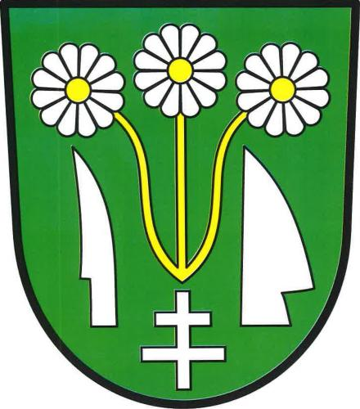
OBECNÍ ÚŘAD STVOLOVÁ
Stvolová 39, 679 61 Letovice, IČ: 00532185, tel: 775 039 248

Dr. Ivana Timová
Tovární 160
Cvikov
471 54
ID datové schránky ysuim89

Váš dopis ze dne: Naše značka: Vyřizuje: Ve Stvolové 17.května 2022
10.5.2022 STV 120/2022 Oldřiška Kořístková
tel: 775 039 248

Věc: Sdělení o odložení žádosti o poskytnutí informace podle §14 odst. 5 písm. c) zákona č. 106/1999 Sb., o svobodném přístupu k informacím, ve znění pozdějších předpisů

Obecní úřad ve Stvolové obdržel dne 10.května 2022 Vaši žádost pod č.j. STV 113/2022 podle zákona č. 106/1999 Sb., o svobodném přístupu k informacím, ve znění pozdějších předpisů (dále jen zákon o svobodném přístupu k informacím). Ve Vaší žádosti se jedná o otázky, které se nevztahují k působnosti obce Stvolová.

Dle ustanovení § 2 odst. 1 zákona o svobodném přístupu k informacím jsou povinné subjekty poskytovat informace vztahující se k jejich působnosti. Vzhledem k tomu, že Vámi požadované informace se nevztahují k působnosti obce Stvolová, Vaši výše uvedenou žádost o poskytnutí informací podle § 14 odst. 5 písm. c) zákona o svobodném přístupu k informacím Obecní úřad Stvolová odkládá.

Pokud s uvedeným způsobem vyřízení žádosti nesouhlasíte, můžete podat na postup povinného subjektu stížnost dle § 16a zákona o svobodném přístupu k informacím. Stížnost můžete podat
u Obecního úřadu Stvolová ve lhůtě do 30 dnů ode dne doručení tohoto sdělení. O stížnosti bude rozhodovat nadřízený orgán.

S pozdravem

Oldřiška Kořístková, v.r.
starostka obce Stvolová

